Tegn dit dyr til dyre-passet så detaljeret som muligt.
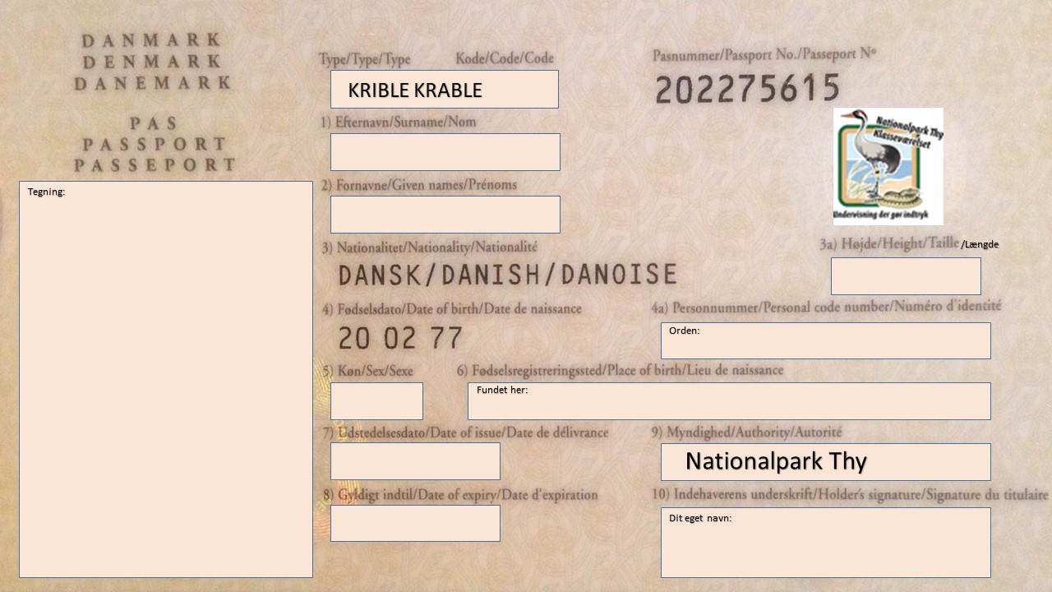
De andre tomme felter udfylder I hjemme i klassen.

